八年级地理第二单元检测卷
(时间：60分钟,100分)
- 选择题(每小题2分，共50分)
1．我国冬季南北温差大，其根本原因是( )
A．纬度位置不同 B．地势高低不同
C．海陆位置不同 D．昼夜长短不同
2．下列关于秦岭一淮河以南河流的叙述，正确的是( )
A．水量丰富，汛期长，含沙量大，无结冰期 B．水量丰富，汛期长，含沙量小，无结冰期
C．水量小，汛期短，含沙量多，有结冰期
D．水量小，水位季节变化小，含沙量小，可能有结冰期
2.分析一个地区的气候特征，首先考虑的两个主要因素是( )
A．气温、气压 B．气温、降水
C．降水、风向 D．风向、气压
4．有人说：“今年的降水量比往年多”，这种说法是指( )
A．降水的季节分配 B．降水的年际变化 C．降水的季节变化 D．降水的周期性
5．我国干湿地区划分的依据是( )
A．降水量的多少 B．蒸发量的多少 C．径流量的多少 D．蒸发量与降水量的多少
6．黄河下游支流少、流域面积狭小的原因是( )
A．气候干旱 B．地上河
C．地势低平 D．工农业用水多
7．长江和黄河上游的共同的水文特点是( )
A．含沙量大 B．流量小
C．水能丰富 D．落差小
8．关于各地农作物耕作制度的说法正确的是( )
A．珠江三角洲一年一熟 B．三江平原一年两熟
C．江汉平原为两年三熟 D．海南岛一年三熟
9．一天中，陆地上气温最高的时间应该是( )
A．12时 B．14时 C．10时 D．16时
10．下列不属于季风区的地形区是( )
A．四川盆地 B．黄土高原 C．塔里木盆地 D．三江平原
11．当我国北方地区出现洪涝时，说明该年份( )
A．夏季风强 B．夏季风弱 C．冬季风强 D．冬季风弱
12．我国棉花、水稻等作物的种植界线比世界同纬度其他地区明显偏北，主要原因是( )
A．气候复杂多样 B．降水的季节变化和年际变化大
C．地形多种多样 D．夏季普遍高温，雨热同期
13．长江最上源称( )
A．通天河 B．沱沱河 C．卡日曲 D.金沙江
14．关于我国盆地地形的叙述，正确的是( )
A．四川盆地四周都有高原环绕 B．我国地势最低的盆地是四川盆地
C．沙漠面积最广的盆地是塔里木盆地
D．在第二级阶梯上盆地面积分布最广，比高原面积还大
15．下列关于平原地形的叙述中，正确的是( )
A．东北平原地势低平，河湖密布，海拔在50米以下
B．华北平原大部分海拔在200米以下，有面积广布的黑土分布区
C．华北平原西到贺兰山，东到海滨，北到长城，南到淮河附近
D．长江中下游平原是我国三大平原中地势最低的平原，河湖密布
16．下列山脉中属于我国季风区与非季风区界线的一组是( )
A．冈底斯山和阴山 B．秦岭和太行山 C．大兴安岭和巫山 D．巫山和雪峰山
17．我国水旱灾害频繁的根本原因是( )
A．冬季风势力太强 B．由于我国位于亚洲东部，太平洋西岸
C．每年夏季风强弱不同和进退时间的早晚 D．西高东低的地势
18．太行山东西两侧的地形区分别是( )
A．黄土高原和华北平原 B．汾渭平原和海河平原
C．华北平原和黄土高原 D．长江中下游平原和四川盆地
19．下面四个盆地中，夏季平均气温最高的是( )
A．四川盆地 B．准噶尔盆地 C．塔里木盆地 D．柴达木盆地
20．下列关于我国外流河的叙述，正确的是( )
A．冬季，北方河流水位下降，南方河流普遍形成枯水期，有些中小河流断流
B．我国外流河的汛期，由东南向西北逐渐推迟
C．淮河冬季一般不结冰
D．华北地区和东北地区的河流在9、10月间普遍进入汛期
下面是一人工裁弯取直工程示意图”，读后完成21、22题。
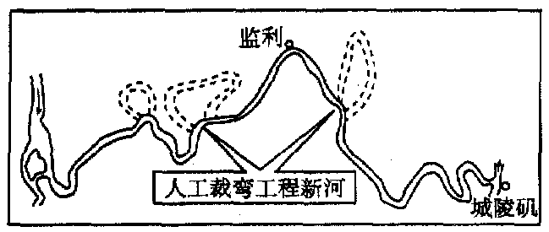
图1 人工裁弯取直工程示意图
21．此工程位于下列四省中的哪个( )
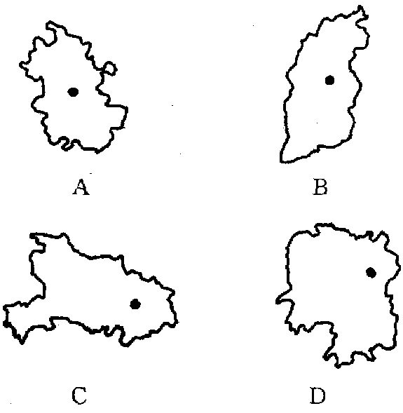22．人工裁弯取直工程主要是为了解决( )
A．河道特别弯曲，妨碍航运 B．水流太急，易成水灾
C．泥沙淤塞河床，水流不畅，造成水灾，妨碍航运 D．开垦两岸沙洲，发展农业生产
23．治理黄河的根本措施是( )
A．上游修建水电站 B．裁弯取直疏通河道
C．下游修筑大堤 D．加强中游黄土高原地区水土保持
24．长江洪水对长江流域危害最严重的地区是( )
A．上游峡谷地区 B．上、中游的水电站 C．四川盆地 D．中、下游的平原地区
25．下列河流中注入太平洋的是( )
A．黑龙江、长江、雅鲁藏布江 B．辽河、黄河、额尔齐斯河
C．海河、珠江、怒江 D．淮河、珠江、辽河
二、连线题(8分)
26．将下列各地与其对应的气候特点相连。
A．吐鲁番 a．四季长冬
B．哈尔滨 b．气候湿润终年皆夏
C．海南岛 c．冬季寒冷漫长
D．青藏高原大部分 d．气候干燥，冬冷夏热
三、综合题(42分)
27．读“季风区与非季风区分界示意图”，回答下列各题。(10分)
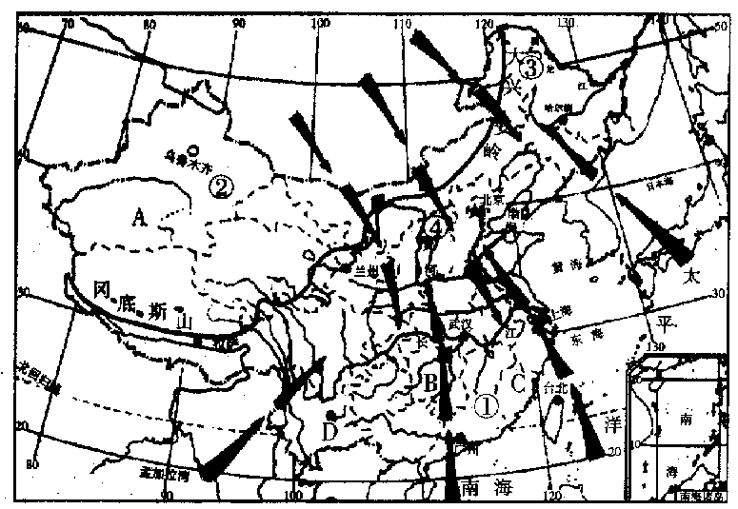
(1)A、B两处中，位于非季风区的是___________。
(2)影响我国的夏季风，主要有C__________季风和D___________季风。
(3)根据我国降水和气温的分布规律，图中数码 ①②③④中，降水量最多的是__________处，冬季气温最低的是_________处。
28．读“沿我国北纬36。纬线所作的剖面图”，完成下列要求。(10分)
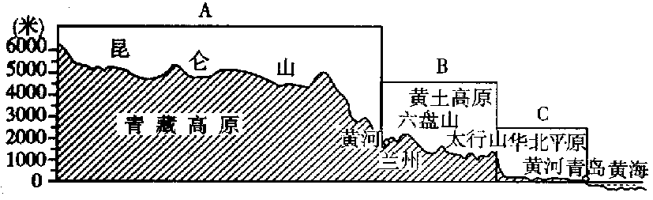
(1)图中A、B、C表示我国地势的三级阶梯，其中A为第_____级阶梯，C为第_____级阶梯。
(2)图中第一级阶梯与第二级阶梯的分界线是__________ 河的河谷地带，第二级阶梯与第三级阶梯的分界线是_________。
(3)这种地势特征对我国自然地理环境和经济发展的影响表现为( )
A．有利于海洋上的湿润气流深入内陆，形成丰沛的降水
B．使我国许多大河自东向西注入海洋，沟通了东部与西部之间的交通
C．在阶梯内部，由于降水丰富，水能资源巨大
D．在阶梯的过渡地带．由于有巨大的落差而蕴藏着丰富的水能资源
29.读“我国四个城市降水柱状图”，回答下列各题。(12分)
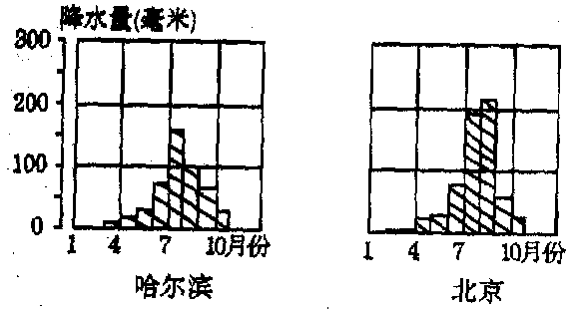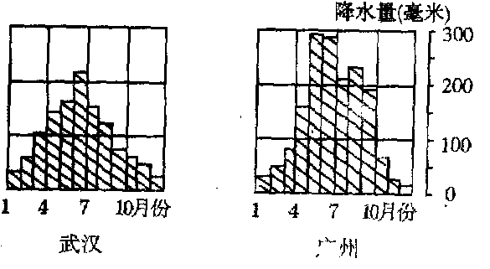
(1)四个城市各月柱状图表明，我国东部地区的降水量由__________向______逐渐减少。
(2))四个城市降水的季节分配都_________，降水集中在__________季.
(3)南方雨季开始___________，结束_________；北方雨季开始____________，结束____________。南方雨季比北方雨季___________(长 短)。
(4)我国东部地区，雨季开始和结束的迟早主要是由___________季风的进退决定的。
30.读“长江水系示意图”，回答问题。(10分)
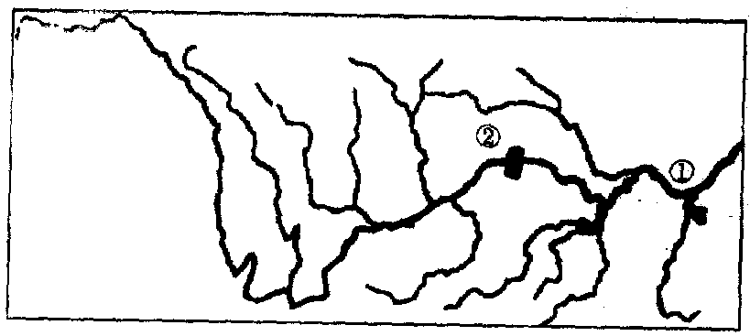
(1)写出序号代表的地理事物名称：城市①______________，正在建设的世界最大的水利枢纽 ②_______________。
(2)长江发源于A________高原_________山脉，注入__________海，并将A字母填人图中相应的位置。
(3)长江的水能资源_________河段丰富，宜宾以下航运便利，被誉为“__________”。

参考答案
一、1.A 2. B 3.B 4.B 5.D 6.B 7.C 8. D 9. B 10. C 11. A 12. D 13. B 14.C 15. D 16.A 17. C 18. C 19. A 20. C 21. C 22. C 23. D 24. D 25. D
二、26．A—d B—c C—b D—a 点拨：吐鲁番位于大陆内部，距离海洋远，降水少，并且温差大，为温带大陆性气候；哈尔滨所处的纬度高，因此冬季寒冷漫长；海南岛位于热带，终年皆夏；青藏高原海拔高，气温低，四季长冬。
三、27．(1)A (2)东南 西南 (3)①③ 点拨：图上画出了季风区与非季风区的分界线：大兴安岭—阴山—贺兰山—巴颜喀拉山一冈底斯山，位于非季风区的只有A。从海洋吹向陆地的风为夏季风，从太平洋上吹来的为东南季风，从印度洋上吹来的为西南季风。我国降水量分布的总趋势是：从东南向西北递减，因此①降水量最多，冬季气温最低的地方是纬度最高的地方③。
28．(1)一 三 (2)黄 太行山 (3)AD 点拨：我国地势是西高东低，因此大多河流自西向东流，因此B是错误的。水能资源的大小与落差有关系，落差越大，水能资源越丰富，与降水丰富无关。
29．(1)南 北 (2)不均匀 夏 (3)早 晚 晚 早 长 (4)夏
30．(1)湖口 三峡水利枢纽 (2)青藏 唐古拉 东 (略) (3)上游黄金水道 点拨：城市①是赣江与长江的交汇处为湖口，也是长江中游和下游的分界点。水利枢纽 ②不要误认为是葛洲坝，因为前提条件是“正在建设的”，因此是长江三峡。

